Муниципальное автономное дошкольное образовательное учреждение «Детский сад №16 города Шимановска»

Семинар - практикум для родителей:
«Театрализованная деятельность дома и в детском саду»
(старшая группа)

Форма проведения: семинар – практикум.
Участники: педагог, родители, дети.
Подготовила: воспитатель 1 квалификационной категории
Трофимова Н. А.
Дата проведения: 28.11.19г.
Цели: способствовать повышению педагогической культуры родителей, пополнению их знаний по театрализованной деятельности ребенка в семье и детском саду; содействовать сплочению родительского коллектива, вовлечению пап и мам в жизнедеятельность группового сообщества; развитие творческих способностей родителей. Обратить внимание родителей на ценность общения с ребёнком посредством театрализованной деятельности. Установить доверительные отношения между детьми, родителями, педагогами.
Задачи:
1. Формированиехудожественно - эстетического восприятия, а также представлений, понятий, суждений, интересов, эмоций, чувств, и творческих способностей детей;
2. Способствовать активному вовлечению родителей в совместную театрализованную деятельность с ребёнком в условиях семьи;
3. Формировать интерес к театрализованным играм;
4. Побуждать родителей включать театрализованные игры в повседневную жизнь ребёнка;
5. Обогащать предметно развивающую среду ребёнка дома различными театрами;
6. Выстраивать дружеские и доверительные отношения со всеми членами семьи.
Предварительная работа: подбор музыкального сопровождения, подготовка презентации «Роль театра в развитии речи детей», постановка и разучивание театральных миниатюр, размещение на странице группы консультации «Роль театра в жизни ребёнка»
Оборудование:мультимедийная аппаратура, шляпа с вопросами для викторины,музыкальная колонка, лэп – бук: «Театральная студия «Балаганчик», театральные шапочки для шуточной драматизации сказки «Репка», детские театральные костюмы для инсценировки.

План проведения:
- Вступление: Консультация для родителей «Роль театра в жизни детей»,
иллюстрирующая презентация «Театр и дети»
- Игра «Вопросы из театральной шляпы».
- Скороговорки.
- Пантомимические этюды и упражнения.
- Театральные сценки.
- Театральная разминка для родителей.
- Подведение итогов.
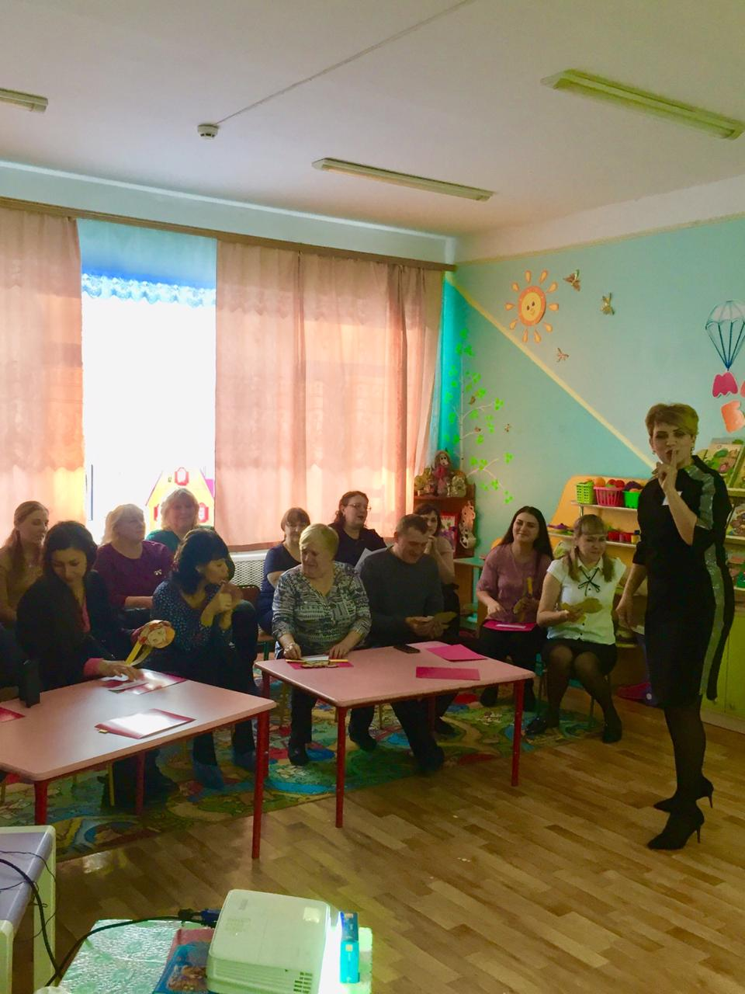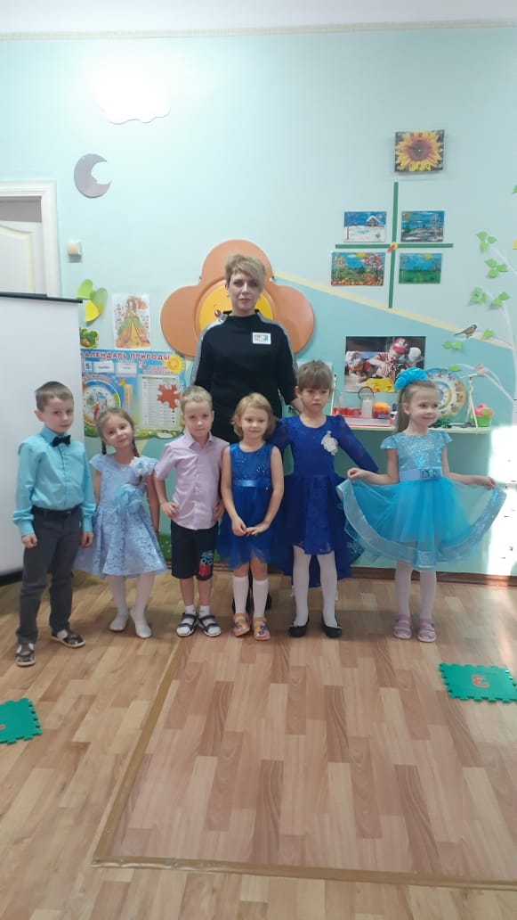
Мероприятие понравилось всем: и и гостям, и детям, и родителям., хотя потрудиться пришлось всем. Вначале выступали дети. Первая миниатюра называлась «Каша». Толко мама с дочкой поменялись ролями…
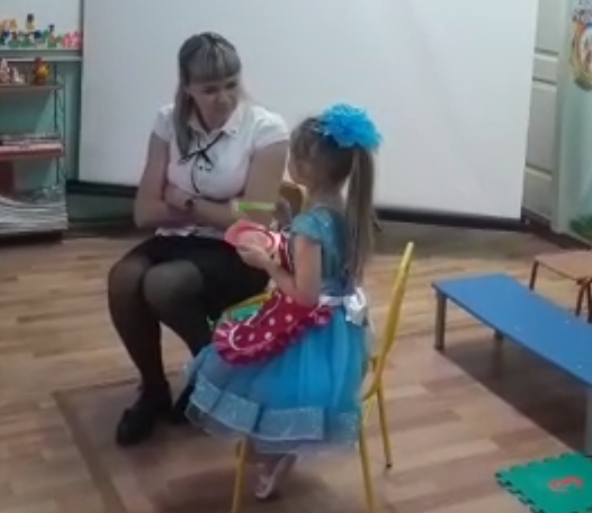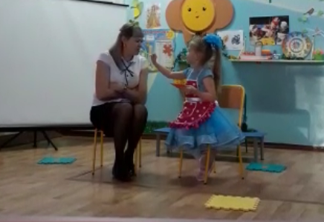
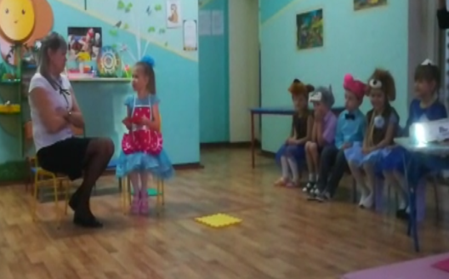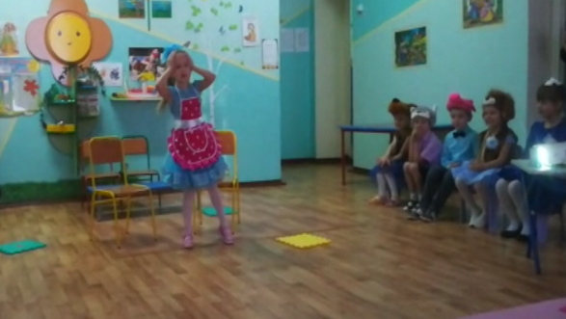
Название второй миниатюры: «Про иностранные языки». Её, как и последующую сценку, представляли тлько дети, а родители стали благодарными зрителями.
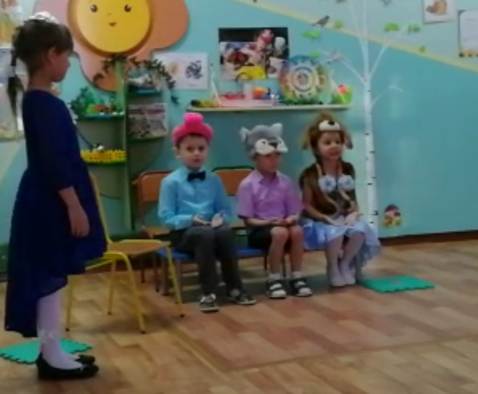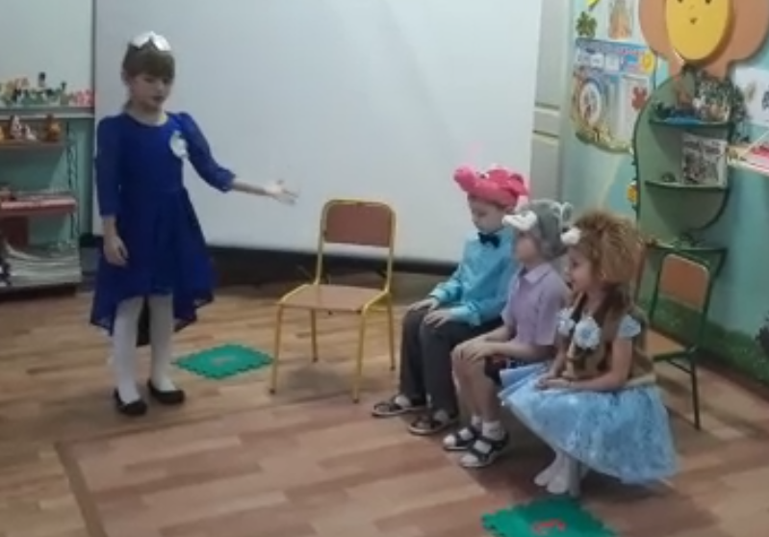
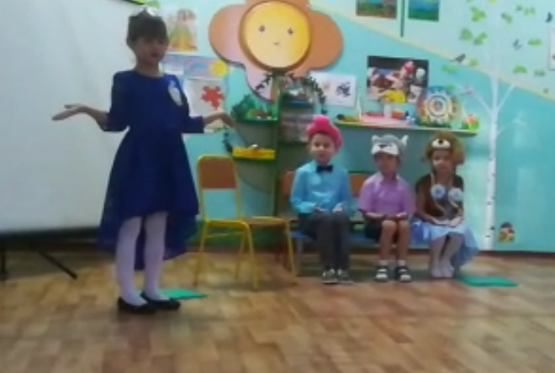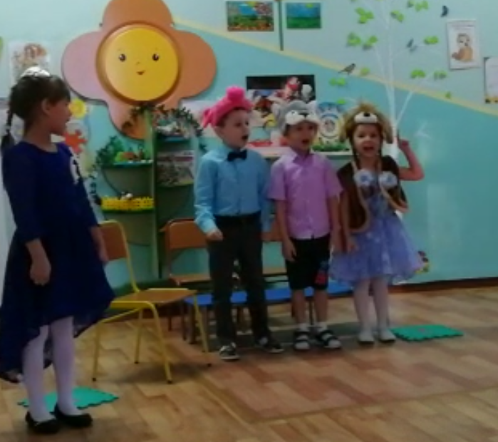
Сценка «Коль дружна твоя семья, то заботы не беда!» была встречена аплодисментами зрителей. По тому, как дети уверенно и без какого - либо страха или смущения играли свои роли, стало понятно, что они не зря посещают кружок дополнительного образования «Балаганчик». Маленькие артисты купались в лучах славы и были абсолютно раскованны.
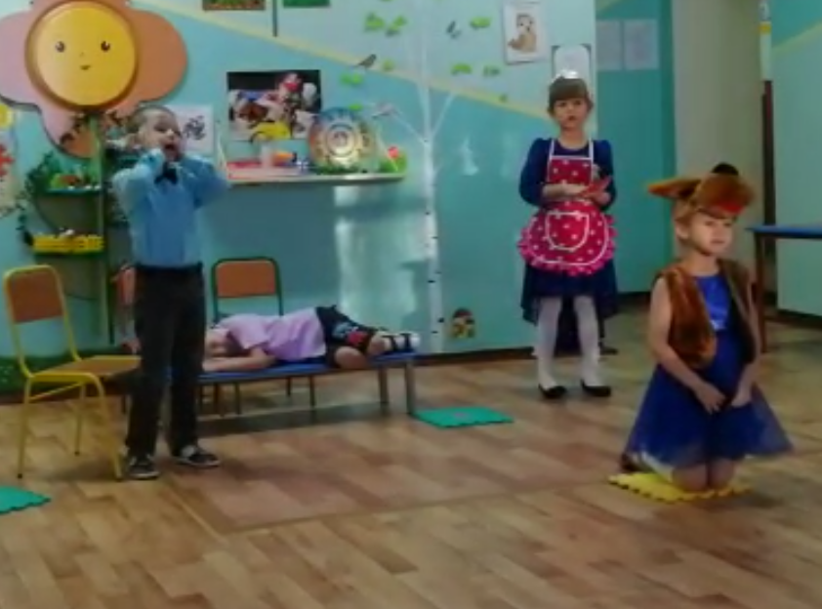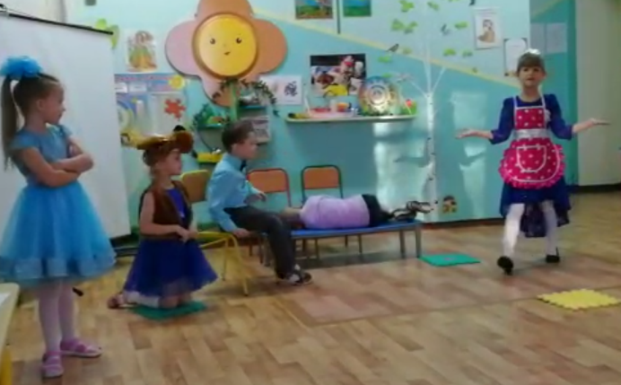
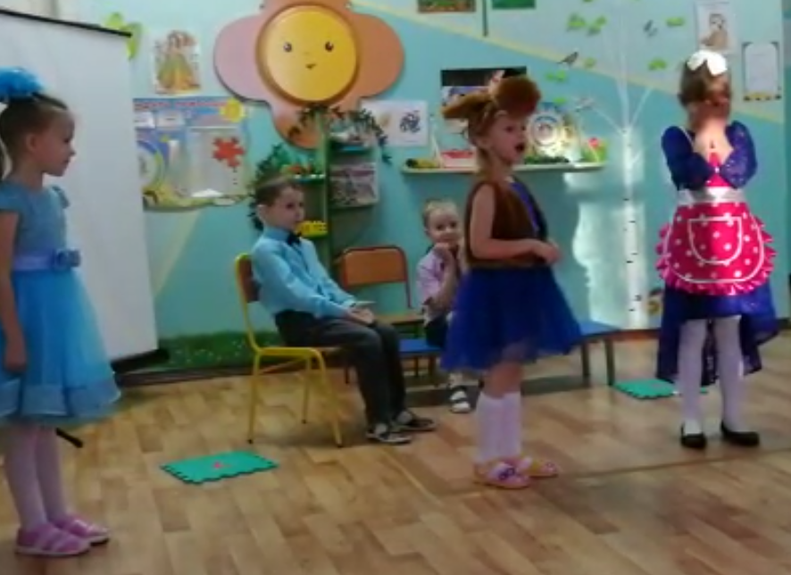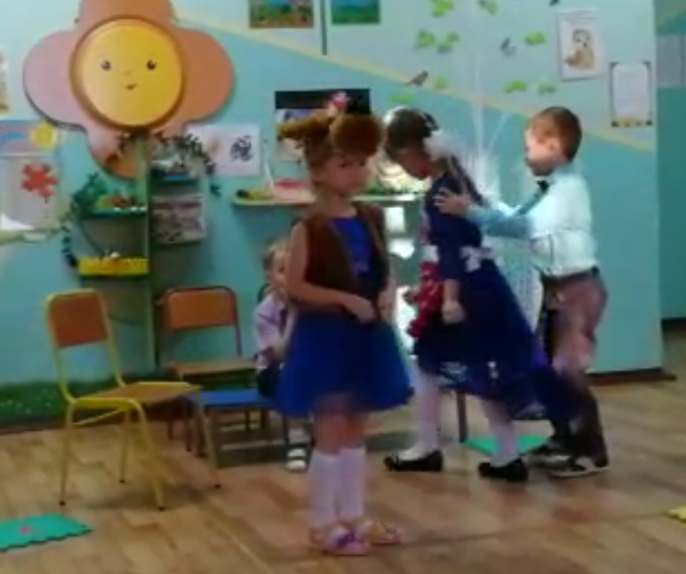
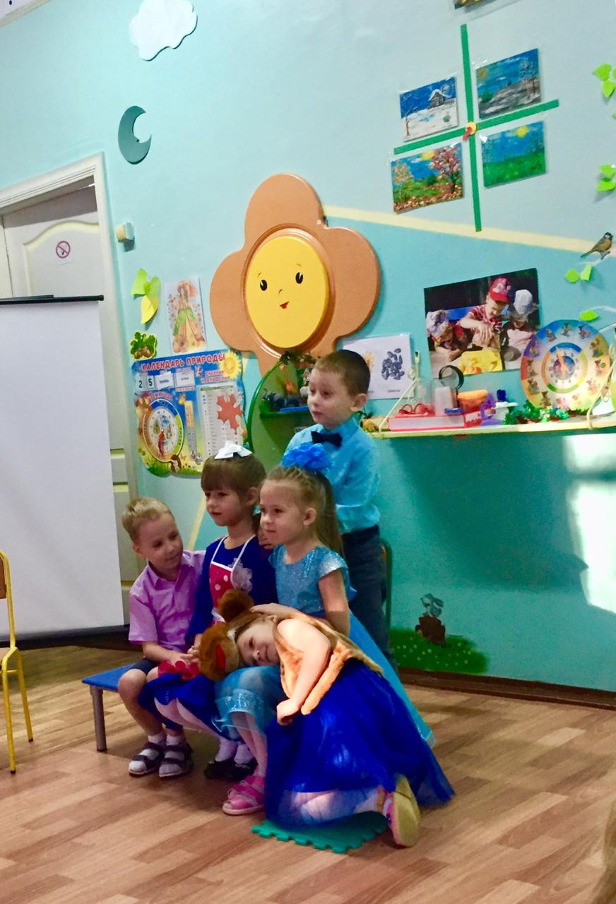
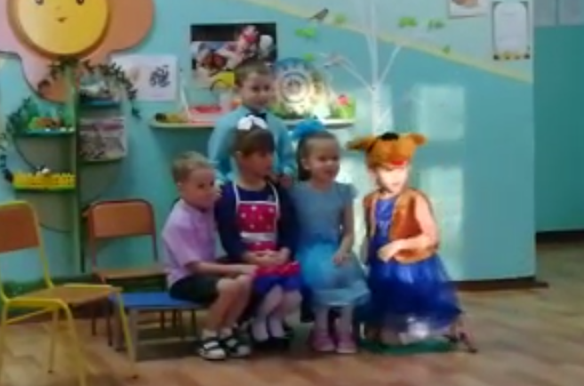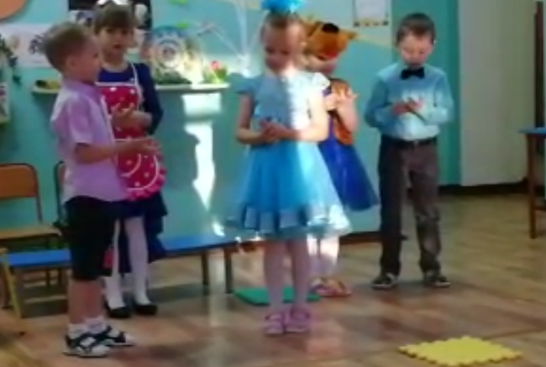
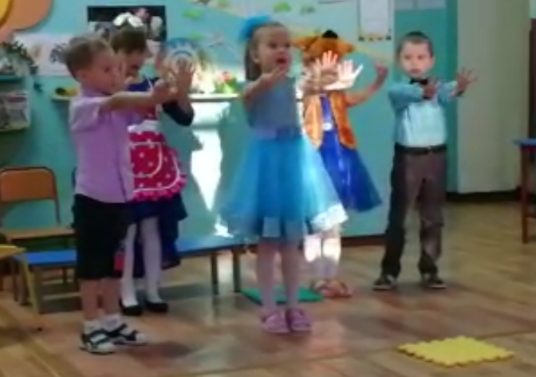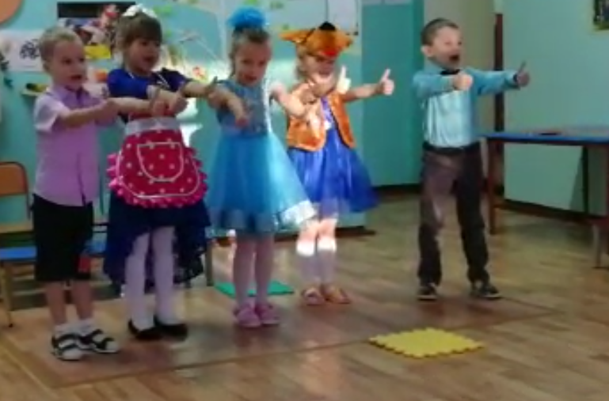
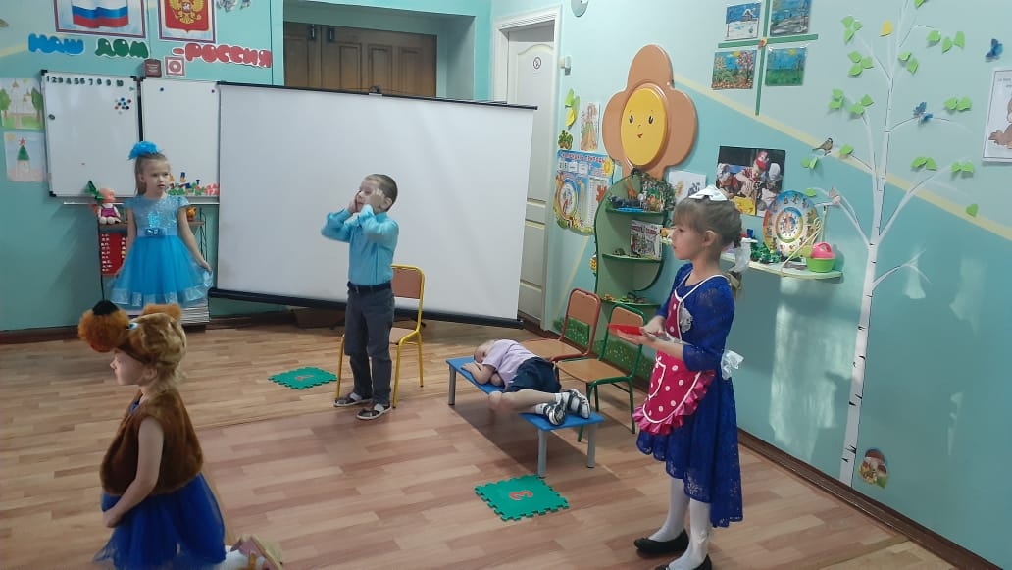
А вот родителям пришлось «попотеть»! Интерпритация русской народной сказки «Репка» в их исполнении выглядела очень смешно, но как же они старались! А зрители подбадривали и подсказывали изо всех сил! Все: и зрители и актёры получили не только новые знания, но и заряд бодрости и позитива.

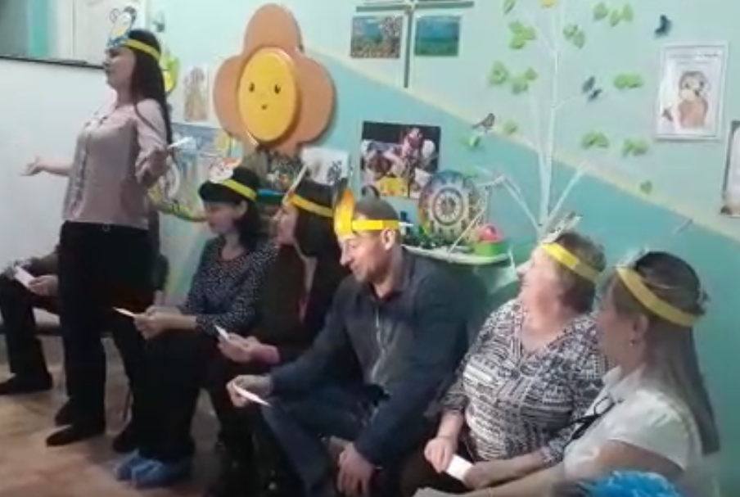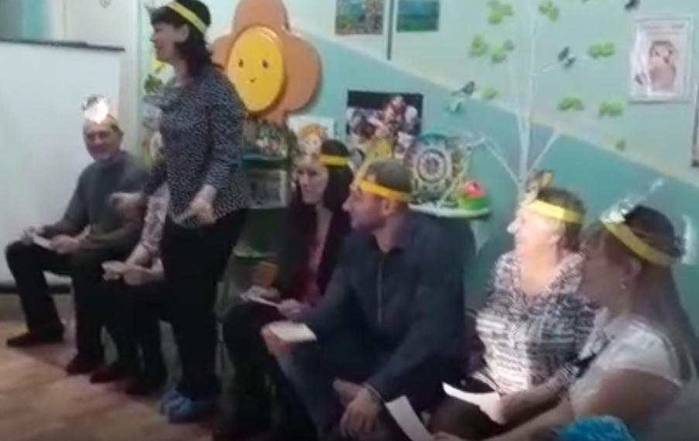

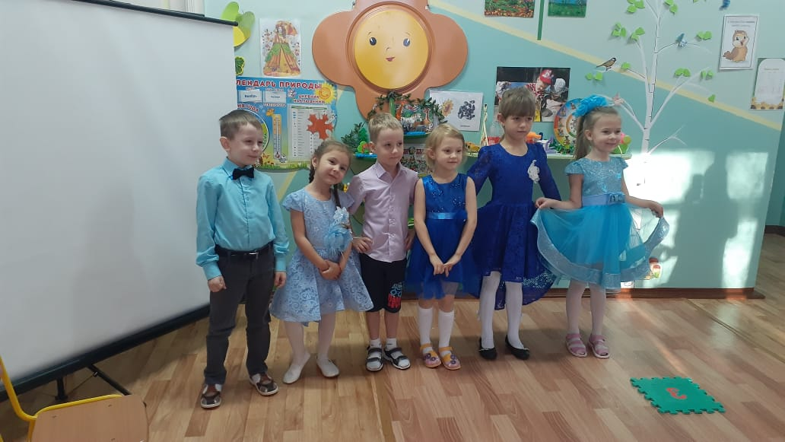
Хотелось бы поблагодарить детей и родителей, за активное участие, понимание и помощь. Спасибо! До новых встреч!

г. Шимановск
2019г.

